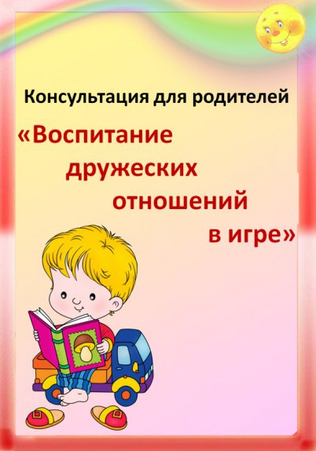

Воспитание дружеских отношений в игре» Игры творческие придумываются самими детьми. Их тематика многообразна. Изображают дети быт семьи, наши праздники строительство новых домов. В этих играх чаще всего их внимание привлекают отношения между людьми – заботы матери, обращение ласково бабушки и других членов семьи, поведение детей. Две девочки играют в «дочки-матери». Одна из них обращается со своей «дочкой» ласково, внимательно, терпеливо. Другая «мама» проявляет к «дочке» чрезмерную строгость: строго выговаривает за непослушание, часто наказывает. Понятно, что девочки в игре отражают, как в зеркале отношений между родителями и детьми в одной и другой семье. По играм детей можно судить о взаимоотношениях не только детей и родителей, но и других членов семьи: бабушки, дедушки и т. д. Большое место в творческих играх занимает изображение труда взрослых: дети играют в шоферов, летчиков, с большой любовью изображают отважных воинов. Родители всегда должны помнить, что без познанием с окружающим, без чтения хороших, понятных детям книг, рассказов, сказок, стихов, без внимания и заботы о правильном и разумном развитии детей – их игры будут скудными по содержанию.
Такие игры не могут развивать детей. Умственное и нравственное развитие ребёнка. Подражая игры из окружающей действительности, дети, однако, не автоматически копируют эту жизнь, а перерабатывают впечатления жизни в своём сознании, раскрывают в играх свой характер, выявляют своё отношение к изображаемому. Семья, детский сад показывают детям пример любви к труду, к своему городу. Отношения дружеское друг к другу. Эти качества отражаются в играх детей. Игры У детей занимают огромное место. Тематические игры, в большинстве случаев, подсказываются игрушки которые есть с наличие, которые являются организаторами в играх детей. Дети быстро переключаются от одной роли к другой. Родители должны думать не столько о том, чтобы накупить как можно больше игрушек, сколько о тщательном отборе, чтобы они были простыми, красочными, способными побудить ребёнка к полезной игре. Дать внужный момент ребёнку игрушку – значит поддержать и заинтересовать его игру. Уже в младшем возрасте дети любят простые несложные сказки, сопровождаемые действием.
Бабушка Маши много играла с трехлетней внучкой. Их любимая игра называлась «Репка». «Посадил дед репку», - начинала бабушка, и говорит: «Расти, репка, большая, большая» Репка выросла большая, сладкая, крепкая, круглая, жёлтая. Пошел дед репку рвать: тянет, потянет, вытянуть не может… (Тут бабушка показывала, как они тянут упрямую репку.) Позвал дед бабку – тянут-потянут, вытянуть не могут. Позвала бабка внучку Машу, – тянут-потянут … вытянули репку. И тут бабушка угостила Машу вкусным яблоком. Детям так нравилась эта сказка-драматизация, что, едва переступив бабушкин порог, Маша просила: «Бабушка, бабушка, потянем репку!»
Дети с большим удовольствием играют со строительным материалом. Иногда по ходу игры ребёнку нужно построить высокую башню или гараж. Взрослые помогают ребёнку сделать его замыслы и показывают, как нужно строить. Строительный материал в играх развивает воображение ребёнка, так как этот материал можно применять самым различным образом. Дети сооружают всевозможные постройки, часто это делается в связи с задуманной игрой: машине мост под которой она будет проезжать и т. д.
Для выполнения взятой на себя роли, ребёнок использует игрушки и различные предметы, которые способствуют созданию образов. Сюжетные игрушки (кукла, мишка,, автомобиль и др.) наталкивают ребёнка на конкретные игры. Например: на машине можно возить грузы. В посуде – готовить кашу или угощать из куклу и т. д. Что касается предметов и материалов, то их дети в играх используют по-разному. Кубики и кирпичики – изображают хлеб, пирожное или стол, стул. Взрослые должны внимательно относиться к задуманному игровому замыслу ребёнка и не разрушать его игру только потому, что им кажется смешным, что прутик в игре может быть и лошадкой. В творческих играх дети не только отражают накопленный опыт, но и углубляют свои представления об изображаемых событиях, о жизни. Ребёнок, как и взрослые, познаёт мир в процессе деятельности.

В конкретных действиях, связанных с выполнением роли, ребёнок обращает внимание на многие стороны жизни, которые он без игры и не заметил бы. В ходе игры он должен действовать так, как это требует роль, что так же обогащает его представления, делает их более живыми.
Ребёнок, например, не один раз наблюдал, как работает няня, но когда он изображает няню его игра становилась, ярче и содержательнее, особенно в коллективных играх, когда действия товарищей подсказывают ему, как надо поступать дальше, дружно договариваться о дальнейших действиях. Под воздействием родителей и воспитателей интересы детей становятся всё более устойчивыми и целеустремлёнными, их игры продолжаются намного дольше, обогащаясь эпизодами и давая простор для развития воображения. И чем содержательнее и интереснее игра, чем более устойчивы правила в игре, тем больше дети говорят друг с другом, лучше понимают друг друга, умеют быстрее найти общие интересы и запросы. Речь их становится ярче, совершенствуется. Формируются в их речи мысли те стороны жизни, которые они пытаются изобразить в игре.
В игре ребенок учится коллективной ответственности, дружбе и товарищества, учится прислушиваться к мнению и воле своих товарищей.

